หน่วยการเรียนรู้ที่ 4 สมบัติของวัสดุรอบตัวเรา

เวลาเรียน 10 ชั่วโมง

แผนผังการเรียนรู้แบบบูรณาการ

ศิลปะ : ทัศนศิลป์
• วาดภาพและระบายสีวัสดุ
ภายในบ้านได้สวยงาม

ภาษาไทย
•ฟังแสดงความคิดเห็น ฟังสรุป
สาระสำคัญ และจับใจความ
•พูดแสดงความคิดเห็น
และตอบคำถาม
•อ่านและสะกดคำถูกต้อง
•เขียนตอบคำถามกิจกรรม
การทดลอง
การงานอาชีพ
•เลือกใช้วัสดุในการประดิษฐ์หรือ
ซ่อมแซมสิ่งของได้เหมาะสม

วิทยาศาสตร์
•สมบัติทางกายภาพของวัสดุ
•การใช้ประโยชน์จากวัสดุ

สมบัติของวัสดุ
รอบตัวเรา

ภาษาต่างประเทศ
• คำศัพท์เกี่ยวกับสมบัติของวัสดุ


ตัวชี้วัด

1. เปรียบเทียบสมบัติทางกายภาพด้านความแข็ง สภาพยืดหยุ่น การนำความร้อน และการนำไฟฟ้า
ของวัสดุ โดยใช้หลักฐานเชิงประจักษ์จากการทดลองและระบุการนำสมบัติเรื่องความแข็ง
สภาพยืดหยุ่น การนำความร้อน และการนำไฟฟ้าของวัสดุไปใช้ในชีวิตประจำวันผ่านกระบวนการ
ออกแบบชิ้นงาน (ว 2.1 ป.4/1)
2. แลกเปลี่ยนความคิดกับผู้อื่นโดยการอภิปรายเกี่ยวกับสมบัติทางกายภาพของวัสดุอย่างมีเหตุผล
จากการทดลอง (ว 2.1 ป.4/2)
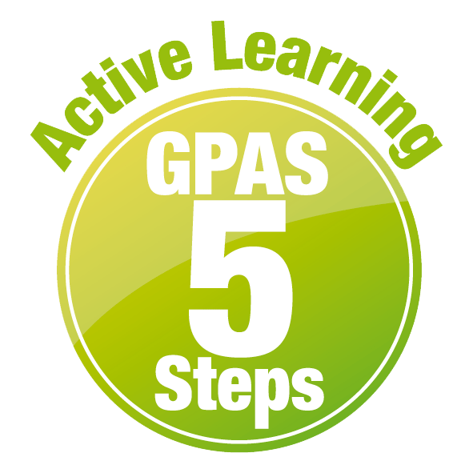
หน่วยการเรียนรู้ที่ 4 สมบัติของวัสดุรอบตัวเรา
แผนการจัดการเรียนรู้ที่ 1
เรื่อง วัสดุรอบตัวเรา

ชั้นประถมศึกษาปีที่ 4 เวลาเรียน 1 ชั่วโมง
มาตรฐานการเรียนรู้และตัวชี้วัด

มาตรฐานการเรียนรู้
มาตรฐาน ว 2.1 เข้าใจสมบัติของสสาร องค์ประกอบของสสาร ความสัมพันธ์ระหว่างสมบัติ
ของสสารกับโครงสร้างและแรงยึดเหนี่ยวระหว่างอนุภาค หลักและธรรมชาติ
ของการเปลี่ยนแปลงสถานะของสสาร การเกิดสารละลาย และการเกิดปฏิกิริยาเคมี
ตัวชี้วัด
ว 2.1 ป.4/1 เปรียบเทียบสมบัติทางกายภาพด้านความแข็ง สภาพยืดหยุ่น การนำความร้อน
และการนำไฟฟ้าของวัสดุโดยใช้หลักฐานเชิงประจักษ์จากการทดลองและระบุ
การนำสมบัติเรื่องความแข็ง สภาพยืดหยุ่น การนำความร้อน และการนำไฟฟ้า ของวัสดุไปใช้ในชีวิตประจำวันผ่านกระบวนการออกแบบชิ้นงาน
ว 2.1 ป.4/2 แลกเปลี่ยนความคิดกับผู้อื่นโดยการอภิปรายเกี่ยวกับสมบัติทางกายภาพของวัสดุ
อย่างมีเหตุผลจากการทดลอง

จุดประสงค์การเรียนรู้
1. ระบุวัสดุรอบตัวเราได้ (K)
2. จัดจำแนกประเภทของวัสดุที่ใช้ทำสิ่งของ อย่างรวมพลัง ด้วยความใฝ่รู้ได้ (P)
3. เป็นผู้มีความใฝ่รู้ (A)


สาระการเรียนรู้
วัสดุ หมายถึง สิ่งที่นำมาทำของเล่น ของใช้ โดยวัสดุรอบ ๆ ตัวเรามีทั้งวัสดุธรรมชาติ ซึ่งได้จากสิ่งมีชีวิต
และสิ่งไม่มีชีวิต และวัสดุสังเคราะห์


สมรรถนะสำคัญของผู้เรียน

1. ความสามารถในการสื่อสาร
- การอธิบาย การเขียน การพูดหน้าชั้นเรียน
2. ความสามารถในการคิด
- การสังเกต การสำรวจ การคิดวิเคราะห์ การจัดจำแนก การอภิปราย การจัดระบบความคิด
เป็นแผนภาพ การสื่อความหมาย การสืบสอบโดยใช้กระบวนการทางวิทยาศาสตร์
3. ความสามารถในการแก้ปัญหา
(-)
4. ความสามารถในการใช้ทักษะชีวิต
- กระบวนการกลุ่ม
5. ความสามารถในการใช้เทคโนโลยี
(-)

คุณลักษณะอันพึงประสงค์

ใฝ่เรียนรู้

คำถามสำคัญ

(-)


การจัดกิจกรรมการเรียนรู้

ขั้นสังเกต รวบรวมข้อมูล (Gathering)
• • • • • • • • • • • • • • • • •

1. นักเรียนสังเกตสิ่งของที่ทำจากวัสดุรอบตัวเรา ดังนี้ ดินสอ ยางลบ ไม้บรรทัด แก้วน้ำ ผ้าเช็ดหน้า
ถุงเท้า ไม้ถูพื้น โต๊ะ เก้าอี้ ถังน้ำ จาน ชาม ช้อน ส้อม จากนั้นนักเรียนร่วมกันสนทนา โดยร่วมกันตอบคำถาม
สำคัญกระตุ้นความคิด ดังนี้
1.1 สิ่งของรอบตัวเราทำมาจากวัสดุชนิดใดบ้าง
(ดินสอ โต๊ะ เก้าอี้ ทำจากไม้ ยางลบ ทำจากยาง
ไม้บรรทัด ถังน้ำ ทำจากพลาสติก แก้วน้ำ ทำจากแก้ว
ผ้าเช็ดหน้า ถุงเท้า ทำจากผ้า จาน ชาม ทำจากดิน
ช้อน ส้อม ทำจากเหล็ก ไม้ถูพื้น ทำจากเหล็ก และผ้า)
นักเรียนร่วมกันคาดคะเนคำตอบของคำถามข้างต้น
2. นักเรียนแบ่งกลุ่ม กลุ่มละ 4 คน คละเพศ และคละนักเรียนเก่ง ปานกลาง และอ่อน
(หรือจะแบ่งกลุ่มด้วยวิธีการต่าง ๆ เพิ่มเติมได้) โดยแต่ละกลุ่มปฏิบัติกิจกรรมตามขั้นตอน ดังนี้
2.1 ทบทวนบทบาทหน้าที่ของสมาชิกในกลุ่มว่าต้องทำหน้าที่อย่างไรบ้างในการดำเนินการ
ด้วยกระบวนการทำงานกลุ่ม เช่น หัวหน้ากลุ่ม มีหน้าที่ .................. ผู้จดบันทึก มีหน้าที่ ................

ผู้เสนอรายงาน มีหน้าที่ .............. อื่น ๆ .................................
กิจกรรมกลุ่ม เป็นการสร้างเสริมทักษะศตวรรษที่ 21 ด้านการร่วมมือทำงานเป็นทีม
การคิดแก้ปัญหา และรับผิดชอบต่อผลงานร่วมกัน

3. นักเรียนแต่ละกลุ่มร่วมกันสำรวจสิ่งของรอบตัวเราในชั้นเรียนให้ได้อย่างน้อยกลุ่มละ 10 ชนิด
และจัดจำแนกชนิดของวัสดุที่ใช้ทำสิ่งของเหล่านั้น

4. นักเรียนแต่ละกลุ่มร่วมกันออกแบบตารางบันทึกผลการสำรวจ แล้วร่วมกันจัดจำแนกชนิด
ของวัสดุ
(ตัวอย่างตารางบันทึกผล)
ตาราง ผลการจัดจำแนกชนิดของวัสดุที่ใช้ทำสิ่งของบางชนิด

ตัวอย่างสิ่งของ | ชนิดของวัสดุ
ตัวอย่างสิ่งของ | ดิน | ไม้ | ขนสัตว์ | พลาสติก | ยางสังเคราะห์
1. กระถางดินเผา | 
2. กระติกน้ำพลาสติก |  |  |  | 
3. แปรงสีฟัน |  |  |  | 
4. โต๊ะเรียน |  | 
5. ไม้ปัดขนไก่ |  |  | 
6. ไม้บรรทัดพลาสติก |  |  |  | 
7. ยางรัด |  |  |  |  | 
8. เสื้อกันฝน |  |  |  | 
9. ชั้นหนังสือ |  | 
10. ตุ๊กตาดินเผา | 

5. ผู้แทนนักเรียนแต่ละกลุ่มออกมานำเสนอผลการสำรวจและจัดจำแนก เพื่อร่วมกันตรวจสอบ
ความถูกต้อง


ขั้นคิดวิเคราะห์และสรุปความรู้ (Processing)
• • • • • • • • • • • • • • • • • • • •

6. นักเรียนร่วมกันวิเคราะห์ จัดจำแนก และจัดกลุ่มชนิดของวัสดุที่ใช้ทำสิ่งของที่สำรวจ
เป็นวัสดุธรรมชาติ และวัสดุสังเคราะห์ แล้วบันทึกลงบนกระดาน
(ตัวอย่างการจัดจำแนก)

วัสดุธรรมชาติ
วัสดุสังเคราะห์
กระถางดินเผา
โต๊ะเรียน
ไม้ปัดขนไก่
ชั้นหนังสือ
ตุ๊กตาดินเผา
กระติกน้ำพลาสติก
แปรงสีฟัน
ไม้บรรทัดพลาสติก
ยางรัด
เสื้อกันฝน

7. นักเรียนร่วมกันสรุปสิ่งที่เข้าใจเป็นความรู้ร่วมกันเกี่ยวกับวัสดุรอบตัวเราว่า วัสดุที่ใช้ทำสิ่งของ
มีทั้งวัสดุธรรมชาติ และวัสดุสังเคราะห์
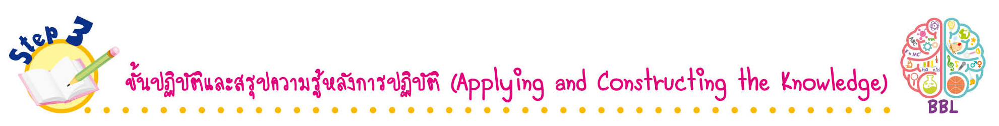
ขั้นปฏิบัติและสรุปความรู้หลังการปฏิบัติ (Applying and Constructing the Knowledge)
• • • • • • • • • • • • • • • • • • • • • • • • • • • • • • • • • • • • •

8. นักเรียนแต่ละกลุ่มร่วมกันวางแผน สำรวจสิ่งของรอบตัวนักเรียนในโรงเรียนหรือในบ้าน
แล้วออกแบบและเขียนแผนภาพความคิด จัดจำแนกประเภทวัสดุรอบตัวเราที่เป็นวัสดุธรรมชาติ
และวัสดุสังเคราะห์
การที่นักเรียนรู้จักการแสวงหาความรู้เพิ่มเติมนอกเหนือจากบทเรียน อันเป็นคุณลักษณะสำคัญ
ในการพัฒนานักเรียนให้มีลักษณะเป็นนักวิทยาศาสตร์ที่รู้จักสงสัย สร้างเสริมค่านิยมหลัก
12 ประการ ด้านใฝ่หาความรู้ และแสวงหาคำตอบด้วยตนเอง

(ตัวอย่างแผนภาพความคิด)
วัสดุรอบตัวเรา

วัสดุธรรมชาติ
วัสดุสังเคราะห์

ตุ๊กตา
ซิลิโคน
กล่องโฟม
ผ้าไหม
กระถาง
ดินเผา
โต๊ะหิน
แผ่นซีดี

แผนภาพความคิด จัดจำแนกประเภทวัสดุรอบตัวเราที่เป็นวัสดุธรรมชาติ และวัสดุสังเคราะห์

9. นักเรียนร่วมกันสรุปสิ่งที่เข้าใจเป็นความรู้ร่วมกัน ดังนี้
วัสดุ หมายถึง สิ่งที่นำมาทำของเล่น ของใช้ โดยวัสดุรอบ ๆ ตัวเรามีทั้งวัสดุธรรมชาติ
ซึ่งได้จากสิ่งมีชีวิตและสิ่งไม่มีชีวิต และวัสดุสังเคราะห์
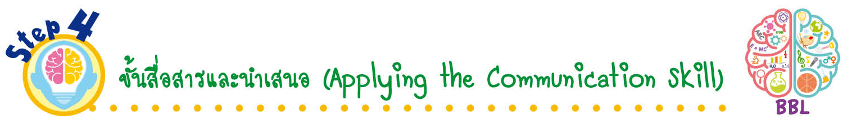
ขั้นสื่อสารและนำเสนอ (Applying the Communication Skill)
• • • • • • • • • • • • • • • • • • • • • • • • • • •

10. ผู้แทนนักเรียนแต่ละกลุ่มออกมาพูดและนำเสนอแผนภาพความคิด จัดจำแนกประเภทวัสดุรอบตัวเราที่เป็นวัสดุธรรมชาติ และวัสดุสังเคราะห์หน้าชั้นเรียน เพื่อแลกเปลี่ยนเรียนรู้กัน
11. นักเรียนร่วมกันอภิปรายและสรุปเกี่ยวกับวิธีการทำงานให้เห็นการคิดเชิงระบบและวิธีการทำงาน
ที่มีแบบแผน

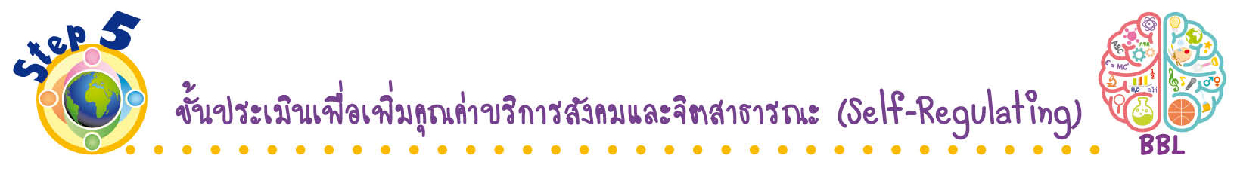
ขั้นประเมินเพื่อเพิ่มคุณค่าบริการสังคมและจิตสาธารณะ (Self-Regulating)
• • • • • • • • • • • • • • • • • • • • • • • • • • • • • • • •

12. นักเรียนนำความรู้ไปช่วยอธิบายให้เพื่อนที่ยังไม่เข้าใจฟัง
13. นักเรียนตรวจสอบหรือประเมินขั้นตอนต่าง ๆ ที่เรียนมาในวันนี้มีจุดเด่น จุดบกพร่องอะไรบ้าง
มีความสงสัย ความอยากรู้อยากเห็นในเรื่องใด ให้ระบุ
14. นักเรียนประเมินตนเอง โดยเขียนแสดงความรู้สึกหลังการเรียน ในประเด็นต่อไปนี้
• สิ่งที่นักเรียนได้เรียนรู้ในวันนี้คืออะไร
• นักเรียนมีส่วนร่วมกิจกรรมในกลุ่มมากน้อยเพียงใด
• เพื่อนนักเรียนในกลุ่มมีส่วนร่วมกิจกรรมในกลุ่มมากน้อยเพียงใด
• นักเรียนพึงพอใจกับการเรียนในวันนี้หรือไม่ เพียงใด
• นักเรียนจะนำความรู้ที่ได้นี้ไปใช้ให้เกิดประโยชน์แก่ตนเอง ครอบครัว และสังคมทั่วไป
อย่างไร
จากนั้นแลกเปลี่ยนตรวจสอบขั้นตอนการทำงานทุกขั้นตอนว่าจะเพิ่มคุณค่าไปสู่สังคม
เกิดประโยชน์ต่อสังคมให้มากขึ้นกว่าเดิมในขั้นตอนใดบ้าง สำหรับการทำงานในครั้งต่อไป

สื่อการเรียนรู้/แหล่งการเรียนรู้

1. หนังสือเรียน รายวิชาพื้นฐาน วิทยาศาสตร์ ชั้นประถมศึกษาปีที่ 4
ของสถาบันพัฒนาคุณภาพวิชาการ (พว.)
2. แบบฝึกหัด รายวิชาพื้นฐาน วิทยาศาสตร์ ชั้นประถมศึกษาปีที่ 4
ของสถาบันพัฒนาคุณภาพวิชาการ (พว.)
3. ชุดกิจกรรมการเรียนรู้พัฒนาการคิดวิเคราะห์ รายวิชาพื้นฐาน วิทยาศาสตร์ ชั้นประถมศึกษาปีที่ 4
ของสถาบันพัฒนาคุณภาพวิชาการ (พว.)
4. ดินสอ ยางลบ ไม้บรรทัด แก้วน้ำ ผ้าเช็ดหน้า ถุงเท้า ไม้ถูพื้น โต๊ะ เก้าอี้ ถังน้ำ จาน ชาม ช้อน ส้อม
5. แหล่งการเรียนรู้ทั้งภายในและภายนอกโรงเรียน


การประเมินการเรียนรู้

1. ประเมินความรู้ เรื่อง วัสดุรอบตัวเรา (K) ด้วยแบบทดสอบ
2. ประเมินการปฏิบัติการทำกิจกรรม (P) ด้วยแบบประเมิน
3. ประเมินคุณลักษณะอันพึงประสงค์ ด้านใฝ่เรียนรู้ (A) ด้วยแบบประเมิน


แบบประเมินตามสภาพจริง (Rubrics)
แบบประเมินการปฏิบัติการทำกิจกรรม
รายการการประเมิน | ระดับคุณภาพ
รายการการประเมิน | 4 | 3 | 2 | 1
1. การทำกิจกรรม  ตามแผนที่กำหนด | ทำกิจกรรมตามวิธีการ  และขั้นตอนที่กำหนดไว้  อย่างถูกต้องด้วยตนเอง  มีการปรับปรุงแก้ไข  เป็นระยะ | ทำกิจกรรมตามวิธีการ  และขั้นตอนที่กำหนดไว้  ด้วยตนเอง มีการปรับปรุงแก้ไขบ้าง | ทำกิจกรรมตามวิธีการ  และขั้นตอนที่กำหนดไว้  โดยมีครูหรือผู้อื่น  เป็นผู้แนะนำ | ทำกิจกรรมไม่ถูกต้อง  ตามวิธีการและขั้นตอน  ที่กำหนดไว้ ไม่มีการ  ปรับปรุงแก้ไข
2. การใช้อุปกรณ์และ/  หรือเครื่องมือ | ใช้อุปกรณ์และ/หรือ  เครื่องมือในการทำ  กิจกรรมได้อย่างถูกต้อง  ตามหลักการปฏิบัติและ  คล่องแคล่ว | ใช้อุปกรณ์และ/หรือ  เครื่องมือในการทำ  กิจกรรมได้อย่างถูกต้อง  ตามหลักการปฏิบัติ  แต่ไม่คล่องแคล่ว | ใช้อุปกรณ์และ/หรือ  เครื่องมือในการทำ  กิจกรรมได้อย่างถูกต้อง  โดยมีครู หรือผู้อื่น  เป็นผู้แนะนำ | ใช้อุปกรณ์และ/หรือ  เครื่องมือในการทำ  กิจกรรมไม่ถูกต้อง และไม่มีความคล่องแคล่ว  ในการใช้
3. การบันทึกผล  การทำกิจกรรม | บันทึกผลเป็นระยะ  อย่างถูกต้อง มีระเบียบ  มีการระบุหน่วย มีการ  อธิบายข้อมูลให้เห็น  ความเชื่อมโยงเป็นภาพรวม  เป็นเหตุเป็นผล และ  เป็นไปตามการทำกิจกรรม | บันทึกผลเป็นระยะ  อย่างถูกต้อง มีระเบียบ  มีการระบุหน่วย มีการ  อธิบายข้อมูลให้เห็นถึง  ความสัมพันธ์เป็นไป  ตามการทำกิจกรรม | บันทึกผลเป็นระยะ  แต่ไม่เป็นระเบียบ  ไม่มีการระบุหน่วย  และไม่มีการอธิบายข้อมูล  ให้เห็นถึงความสัมพันธ์  ของการทำกิจกรรม | บันทึกผลไม่ครบ  ไม่มีการระบุหน่วย  และไม่เป็นไปตาม  การทำกิจกรรม
4. การจัดกระทำข้อมูล  และการนำเสนอ | จัดกระทำข้อมูล  อย่างเป็นระบบ  มีการเชื่อมโยงให้เห็น  เป็นภาพรวม และนำเสนอ  ด้วยแบบต่าง ๆ อย่างชัดเจนถูกต้อง | จัดกระทำข้อมูล  อย่างเป็นระบบ มีการ  จำแนกข้อมูลให้เห็น  ความสัมพันธ์ นำเสนอ  ด้วยแบบต่าง ๆ ได้  แต่ยังไม่ชัดเจน | จัดกระทำข้อมูล  อย่างเป็นระบบ  มีการยกตัวอย่างเพิ่มเติม  ให้เข้าใจง่าย และนำเสนอ  ด้วยแบบต่าง ๆ  แต่ยังไม่ชัดเจน  และไม่ถูกต้อง | จัดกระทำข้อมูลอย่าง  ไม่เป็นระบบ และมีการ  นำเสนอไม่สื่อความหมาย  และไม่ชัดเจน

รายการการประเมิน | ระดับคุณภาพ
รายการการประเมิน | 4 | 3 | 2 | 1
5. การสรุปผล  การทำกิจกรรม | สรุปผลการทำกิจกรรม  ได้อย่างถูกต้อง กระชับ  ชัดเจน และครอบคลุม  ข้อมูลจากการวิเคราะห์  ทั้งหมด | สรุปผลการทำกิจกรรม  ได้อย่างถูกต้อง แต่ยัง  ไม่ครอบคลุมข้อมูล  จากการวิเคราะห์ทั้งหมด | สรุปผลการทำกิจกรรมได้  โดยมีครูหรือผู้อื่น  แนะนำบ้าง จึงสามารถ  สรุปได้อย่างถูกต้อง | สรุปผลการทำกิจกรรม  ตามความรู้ที่พอมีอยู่  โดยไม่ใช้ข้อมูล  จากการทำกิจกรรม
6. การดูแลและการเก็บ  อุปกรณ์และ/หรือ  เครื่องมือ | ดูแลอุปกรณ์และ/หรือเครื่องมือในการทำกิจกรรม และมีการ  ทำความสะอาดและเก็บ  อย่างถูกต้องตามหลักการ  และแนะนำให้ผู้อื่นดูแล  และเก็บรักษาได้ถูกต้อง | ดูแลอุปกรณ์และ/หรือเครื่องมือในการทำกิจกรรม และมีการ  ทำความสะอาด  อย่างถูกต้อง แต่เก็บ  ไม่ถูกต้อง | ดูแลอุปกรณ์และ/หรือเครื่องมือในการทำกิจกรรม มีการทำความสะอาด แต่เก็บไม่ถูกต้อง ต้องให้ครูหรือผู้อื่นแนะนำ | ไม่ดูแลอุปกรณ์และ/หรือ  เครื่องมือในการทำกิจกรรม และไม่สนใจ  ทำความสะอาด รวมทั้ง  เก็บไม่ถูกต้อง

ข้อเสนอแนะของผู้บริหารสถานศึกษา

ลงชื่อ
( )
ตำแหน่ง

บันทึกหลังการสอน

ผลการจัดการเรียนการสอน

ปัญหา/อุปสรรค

แนวทางแก้ไข

ครูผู้สอน
( )
วันที่บันทึก

